Adrià A.C.

M07 - GUIA PROJECTE PRÀCTICA03

Exercici 1 - Controladors (1 punt)

En aquest primer exercici crearem els controladors necessaris per gestionar la nostra aplicació i a més actualitzarem el fitxer de rutes perquè els utilitzi.

Comencem per afegir els dos controladors que ens faran falta: CatalogController.php y HomeController.php. Per a fer-ho, heu d'utilitzar la comanda de Artisan que permet crear un controlador "buit", és a dir, sense mètodes (veure material de suport).

Link que he trobat per la realització de la comanda:

https://quickadminpanel.com/blog/list-of-21-artisan-make-commands-with-parameters/

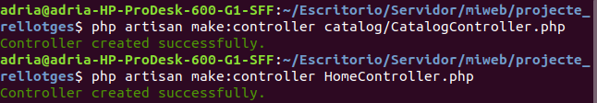

A continuació anem a afegir els mètodes d'aquests controladors. A la següent taula resum podemveure un llistat dels mètodes per controlador i les rutes que tindran associades:

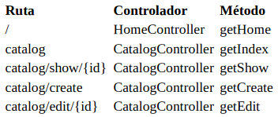

Recordeu que els mètodes getShow i getEdit hauran de rebre com a paràmetre el $id de l'elementa mostrar o d'editar, de manera que la definició de mètode al controlador haurà de ser com la següent:

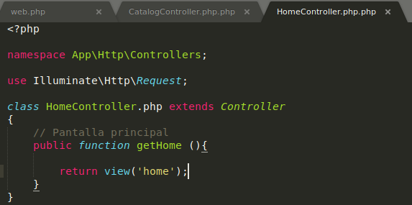

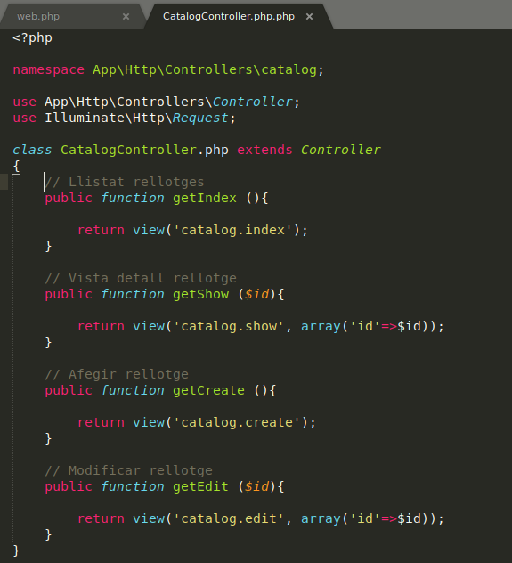
Finalment canviarem el fitxer de rutes routes/web.php perquè totes les rutes que teníemdefinides (excepte les de login i logout, que les deixarem tal com estan) apuntin als nous mètodesdels controladors, per exemple:

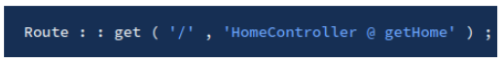

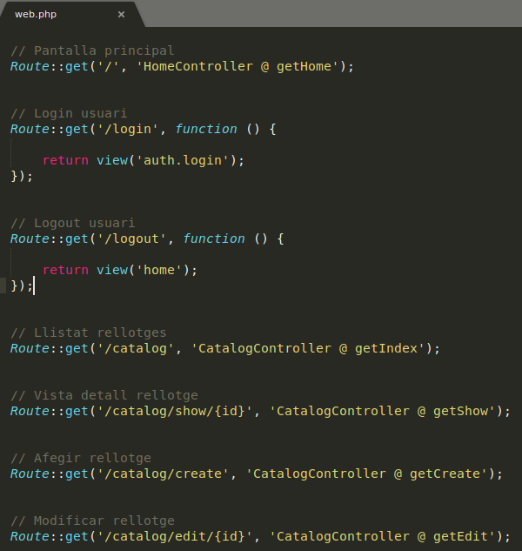

El codi "hardcoded" que havíem afegit a cada ruta amb el "return" (al fitxer de rutes, web.php) l'heude moure a mètode del controlador corresponent.

Exercici 2 - Completar les vistes (2 puntos)

En aquest exercici acabarem els mètodes dels controladors que hem creat en l'exercici anterior i a més completarem les vistes associades.

→ Mètode HomeController@gteHome

En aquest mètode de moment només farem una redirecció a l'acció que mostra el llistat depel·lícules del catàleg:

return redirect()->action('CatalogController@getIndex');

Més endavant haurem de comprovar si l'usuari està loguejat o no (protegir rutes) i, en cas que no hoestigui, redirigir-lo al formulari de login.

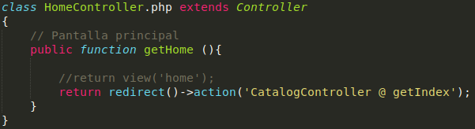

→ Mètode CatalogController@getIndex

Aquest mètode ha de mostrar un llistat de totes les pel·lícules que té el videoclub. El llistat depel·lícules el podeu obtenir del fitxer array_peliculas.php facilitat amb els materials.Aquest array de pel·lícules ho heu de copiar com a variable membre de la classe (més endavant lesemmagatzemarem a la base de dades). En el mètode del controlador simplement haurem demodificar la generació de la vista per a passar-li aquest array de pel·lícules complet ($this→arrayPeliculas).

1 - Canviem les rutes al document web.php, doncs sinó no funcionaràn de manera correcta.

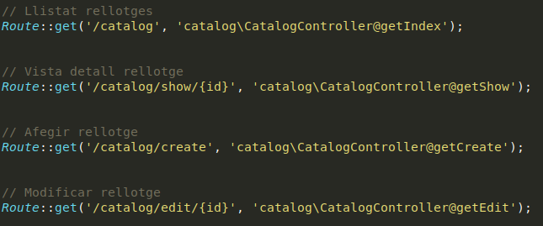

2 – Engantxem el array al controlador i el passem a la view:

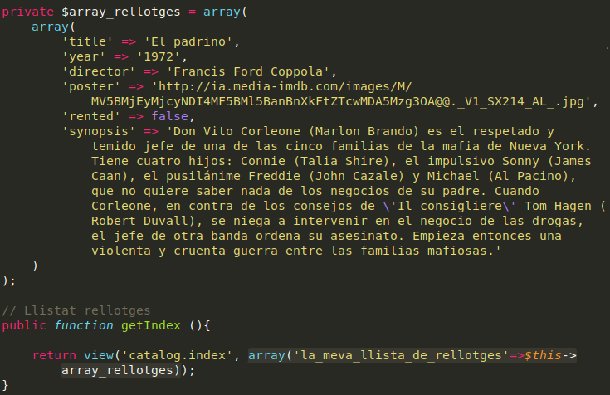
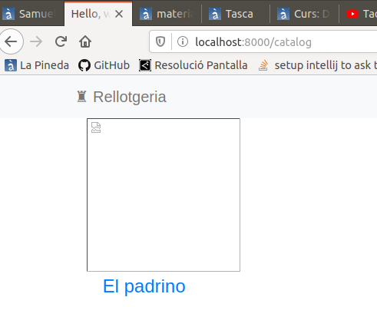

Mètode CatalogController@getShow

Aquest mètode s'utilitza per mostrar la vista detall d'una pel·lícula. Hem de tenir en compte que elmètode corresponent rep un identificador que (de moment) es refereix a la posició de la pel·lícula enl'array. Per tant, haurem d'agafar aquesta pel·lícula de l'array ($this->arrayPeliculas[$id]) i passar-se-la a la vista.

En aquesta vista crearem dues columnes, la primera columna per mostrar la imatge de la pel·lícula ila segona per a incloure tots els detalls. A continuació s'inclou l'estructura HTML que hauria detenir aquesta pantalla:

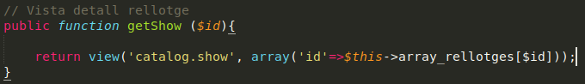

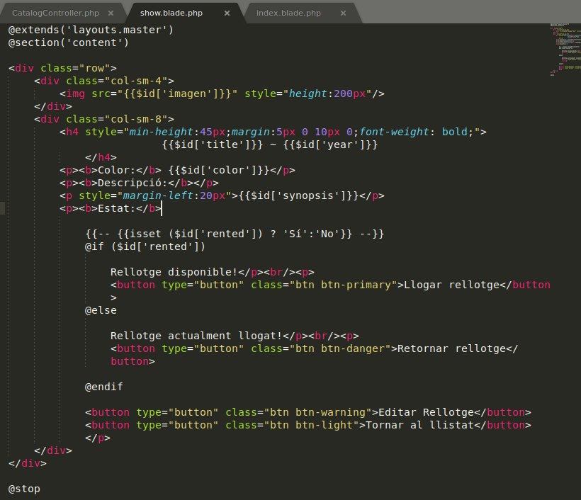

Resultat:

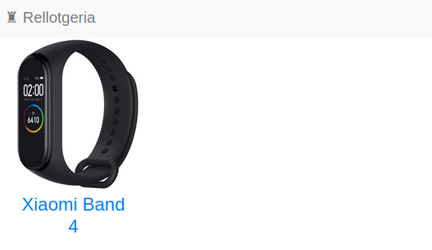

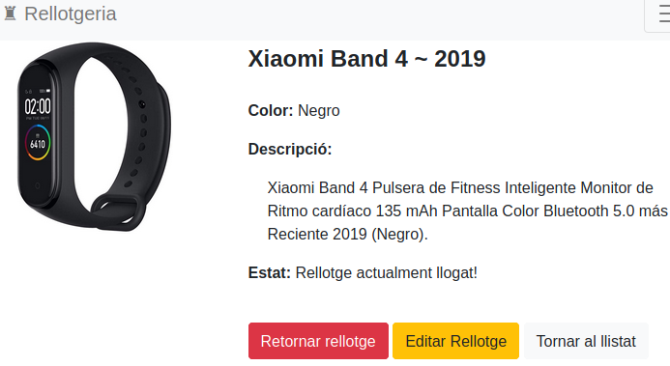

Mètodo CatalogController@getCreate

Aquest mètode retorna la vista catalog.create per a afegir una nova pel·lícula. Per a crear aquest formulari a la vista corresponent ens podem basar en el contingut de la plantillacatalog_create.php. Aquesta plantilla té una sèrie de "TODO's" que cal completar. En totalhaurà de tenir els següents camps:

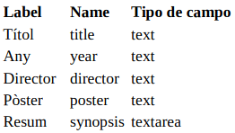

A més tindrà un botó al final que mostrarà text "Afegir pel·lícula".

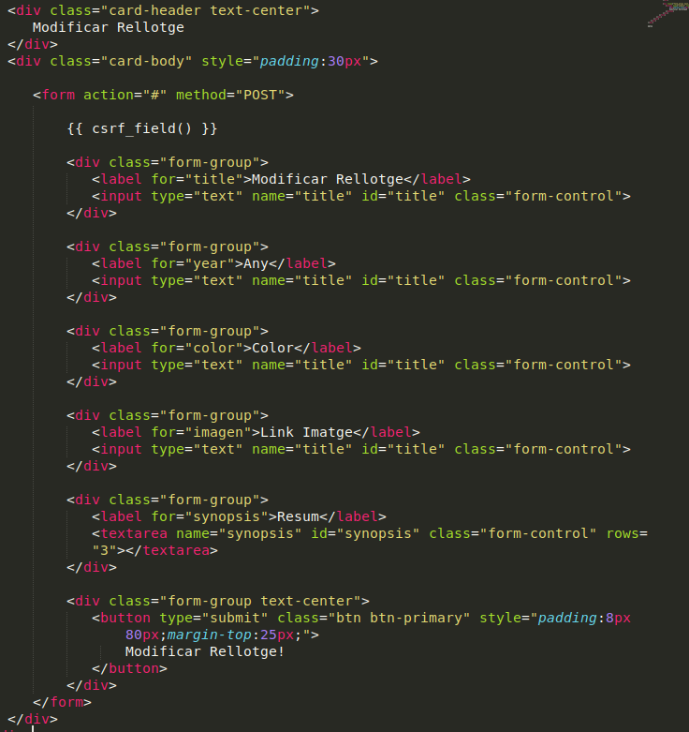

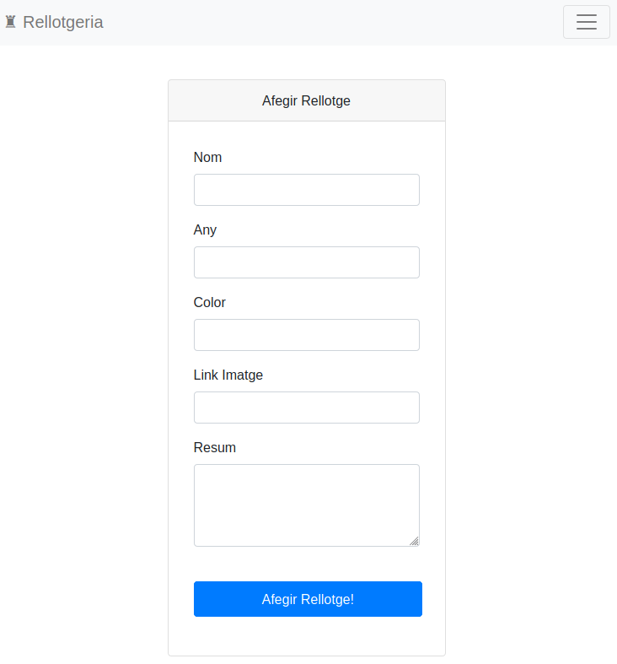

Mètodo CatalogController@getEdit

Aquest mètode permetrà modificar el contingut d'una pel·lícula. El formulari serà exactament igual al d'afegir pel·lícula, així que podem fer copy/paste en aquesta vista i simplement canviar elssegüents punts:

•El títol per "Modificar pel·lícula".

•El text del botó d'enviament per "Modificar pel·lícula".

•Afegir tot just sota de l'obertura del formulari el camp ocult que indica que el formularis'enviarà per PUT. Recordeu que Laravel inclou el mètode method_field('PUT') que ens ajudarà a fer això.

